LA INCLUSIÓN FINANCIERA EN GUANAJUATO, MÉXICO: LOGROS Y TAREAS PENDIENTES
[Financial inclusion in Guanajuato, México: achievements and challenges.]

Miguel Alba González

RESUMEN

Uno de los factores que inciden en la persistencia de la inequidad, la perpetuación de la pobreza y el crecimiento lento de las vastas zonas—rurales y urbanas—menos desarrollados de México es la exclusión financiera (Álvarez-Castañón, 2011). El proceso de investigación y los resultados aquí presentados forman parte de una investigación global, acerca de las rutas adecuadas para disminuir la brecha entre la calidad de vida de los habitantes de las zonas rurales y los habitantes de las zonas urbanas, asimismo si la bancarización es una ruta viable para México, específicamente para Guanajuato. El objetivo central de la presente investigación es iniciar una reflexión acerca de los esfuerzos, que se han ejecutado para lograr la inclusión financiera en México, asimismo, evaluar los logros y tareas pendientes.

Pareciera que la estructura económica de nuestro país, impide hacer llegar los servicios financieros a toda la población, desde el marco regulatorio (Constitución Política de los Estados Unidos Mexicanos y Leyes laborales), se ha contemplado la cláusula de exclusión financiera. Sin embargo, ante esta situación la población ha tenido que recurrir a medios informales y mecanismos de ahorro en especie, para satisfacer su demanda de servicios financieros. El Gobierno Federal, como parte de su plan de desarrollo nacional, y con la finalidad de orientar la actividad económica nacional ha sumado esfuerzos principalmente a través de la Comisión Nacional Bancaria y de Valores (CNBV), y del Banco de México, para la inclusión de todos los estratos de la población en el proceso de desarrollo económico.

Los resultados encontrados dejan evidente que los las acciones tomadas solamente son parciales, aun cuando en Octubre de 2011, se publica en el Diario Oficial de la Federación el acuerdo para la creación del Consejo Nacional de Inclusión Financiera.

PALABRAS CLAVE: Inclusión financiera, exclusión financiera, Avances de la inclusión financiera en México.
ABSTRACT
One of the factors that impinge upon inequality, perpetuation and economic slow growth within underdeveloped large zones—urban and rural—in Mexico is financial exclusion (Álvarez-Castañón, 2011). This paper is part of a holistic research, about the appropriate paths to reduce the gap between the quality life of rural dwellers and urban dwellers, also, if banking is a viable route for Mexico, specifically for Guanajuato. The aim of this paper is to initiate a reflexion on the efforts that have been implemented to achieve financial inclusion in Mexico; also assess the achievements and challenges.

The economic structure of our country, not have allowed to extend financial services to all people, from of the regulatory framework (Constitution of the United Mexican States and labor laws) has provided financial exclusion clause, before this situation, the population has had to resort to informal savings mechanisms in kind, to meet their demand for financial services. The Federal Government, as part of its national development plan, has joined forces mainly through the National Banking and Securities Commission (CNBV) and Bank of Mexico, to include all strata of the population in the process of economic development.

The results allow clear that the actions taken are only partial, although in October 2011, is published in the Official Journal of the Federation agreed to the creation of the National Council for Financial Inclusion.

KEY WORDS: Financial Inclusion, Financial Exclusion, achievements and challenges of financial inclusion.
INTRODUCCIÓN

En la última década se ha visto una gran aportación por actores los cuales tienen como objetivo propiciar el uso y acceso de los servicios financieros a los grupos poblacionales excluidos, normalmente municipios con población menor a 50,000 habitantes. Por lo cual es de suma importancia analizar las dimensiones en que se centran los componentes de la inclusión financiera y así encontrar las áreas de oportunidad para fortalecerlas.
En México, si bien se han realizado esfuerzos de inclusión y penetración financiera, lo cierto es que el tema de Inclusión Financiera, refleja un débil marco conceptual, pues sus alcances, y regulaciones son muy limitados. Además, no se han definido las políticas públicas las cuales proporcionen las herramientas y recursos para desarrollar e implementar las estrategias de una inclusión financiera exitosa. De igual manera el Acuerdo por el que se crea el Consejo Nacional de Inclusión Financiera, únicamente establece la organización y atribuciones del consejo, situación que impide indagar más en el tema. Por ello emerge la importancia de la investigación aquí presentada.
El presente proyecto, forma parte de una investigación global de la inclusión financiera a la intervención social, cuyo objetivo principal es reflexionar sobre el tema de la inclusión financiera el México, este nuevo concepto que permite a las personas mejorar su nivel de vida. Aunado a que fomenta la justicia económica y permite a todos los ciudadanos contribuir a una sociedad y economía productivas.
Este proyecto se estructura de la siguiente manera, en principio es dar a conocer los antecedentes de la exclusión financiera, en seguida se presenta la definición de la Inclusión Financiera, y un debate sobre sus componentes (curva de la inclusión financiera) e indicadores, así como una comparación a los Reportes de Inclusión Financiera emitidos por la CNBV, además se presentará un panorama general de los esfuerzos de inclusión financiera en México, específicamente se centrará en el Estado de Guanajuato. Finalmente se mostrará una opinión sobre el acuerdo por el que se crea el Consejo Nacional de Inclusión Financiera.

ANTECEDENTES HISTÓRICOS DE LA EXCLUSIÓN FINANCIERA EN MÉXICO.

Como primer punto respecto al tema de exclusión financiera, la C. María Carmen Macías Vázquez, en su artículo «Antecedentes Históricos de la Cláusula de Exclusión en México», nos menciona que este tema inicia en México desde la Constitución Política de los Estados Unidos de 1857, además de las primeras Leyes (Ley Federal del Trabajo 1931 y 1970, Iniciativa de la Ley Sobre Uniones Profesionales de la Diputación Colimense), y otras que norman las relaciones y/o condiciones de trabajo entre los patrones y los trabajadores, pues contienen la cláusula de exclusión financiera.

Su artículo señala cinco disposiciones reglamentarias a manera de ejemplo y son:

- Iniciativa de Ley sobre Uniones Profesionales Diario de los Debates de la Cámara de Diputados 28 de mayo de 1913.

En la exposición de motivos de esa Ley se manifestó la importancia de reglamentar las uniones profesionales como una necesidad social para lograr el equilibrio de clases, y en esa medida lograr la existencia de la justicia social. En ese sentido, se señalaba que constituía una imperiosa necesidad «la formación de asociaciones autónomas y permanentes, formadas por los ciudadanos que ejercen una misma profesión, o profesiones afines, con el fin de representar, proteger y favorecer los múltiples intereses materiales y morales de su clase, en relación con los demás de la sociedad».

Constituye para este estudio una gran importancia el artículo 7o. de la iniciativa que se presenta, porque encontramos ya señaladas específicamente las cláusulas de exclusión como un antecedente de las leyes reglamentarias del artículo 123, fracción XVI, constitucional. En ese orden de ideas, el artículo citado establece que en el acta constitutiva de la Unión se harán constar los nombres, apellidos, estado, profesión y domicilio de cada uno de los miembros constituyentes, así como el lugar y fecha en que cada uno lo suscribe.

Además deberá contener las estipulaciones relativas a los siguientes puntos, con las limitaciones que ellos expresan:... Las condiciones exigidas para la admisión y exclusión de los socios…

- Otro antecedente legislativo lo constituye el Proyecto de Ley de Uniones Profesionales, elaborado por la Sección de Legislación Social, dependiente de la Secretaría de Instrucción Pública, publicado en El Pueblo, el 28 de enero de 1915.

En dicho proyecto se menciona en el artículo 2o. a quiénes va dirigido, entre los que se encuentran los obreros, mineros, trabajadores del campo, empleados de ferrocarriles, de exprés, de telégrafos, de empresas comerciales e industriales, y en general a todos los habitantes de la república que quieran unirse para procurar el desarrollo, defensa, protección y mejora de sus respectivas clases profesionales, o para el cultivo de las ciencias o de las artes, o simplemente para la cultura física o distracción honesta, podrán constituir asociaciones que tengan capacidad jurídica para todos los efectos de esta ley, siempre que cumplan las condiciones que el artículo 2º, los requisitos necesarios…

- Decreto 45 de Agustín Millán sobre Asociaciones Profesionales, promulgado el 14 de diciembre de 1915 en la Gaceta Oficial del Estado de Veracruz no se localizó alguna que regule la inclusión financiera en México, contrario a lo que se estableció en la iniciativa de Ley sobre Uniones Profesionales de 1913, en la cual su importancia era de reglamentar las uniones profesionales como una necesidad social para lograr el equilibrio de clases, y en esa medida lograr la existencia de la justicia social.

- Ley de Asociaciones Profesionales de Cándido Aguilar, publicada en la Gaceta Oficial del Estado de Veracruz del 8 de febrero de 1916.

Se basa en el número de miembros para integrar una asociación profesional de dos o más personas, que los integrantes ejerzan una misma profesión u oficio, que el sindicato tenga por objeto ayudar a sus miembros; asimismo, que toda asociación profesional o sindicato se registre ante las Juntas de Administración Civil, la forma de hacerse de recursos y su administración, así como las condiciones de admisión, separación de sus miembros, etcétera.

- Ley del Trabajo de Espinosa Mireles, del 27 de octubre de 1916. Decreto número 30. Ley del Trabajo emitida por Gustavo Espinosa Mireles, gobernador provisional del Estado Libre y Soberano de Coahuila de Zaragoza.

Dentro de la exposición de motivos de dicha ley, se refiere al contrato colectivo de trabajo como el medio que facilita al obrero la prestación de sus servicios a través de una agrupación con personalidad jurídica que dé seguridad para el ejercicio u defensa de los derechos de colectividad, y podrán ejercer derechos y acciones que del contrato nazcan.

En este mismo capítulo no se expresa nada respecto a la admisión y separación de los trabajadores del sindicato o corporación.

Por su parte el Centro de Estudios Mexicanos y Centroamericanos en el 2007, en su artículo «Los cambios a la Luz de la Historia Económica: Una breve reseña» manifiesta que de acuerdo al enfoque Keynesiano, consideraba las fallas del mercado derivado de falta de disponibilidad en el capital o más bien del bajo nivel de ahorro, por lo tanto concluyó que las personas con bajo nivel económico eran incapaces de ahorrar.

En este contexto el crédito público aparece como el instrumento privilegiado de las políticas del desarrollo financiero para acompañar el crecimiento económico, por lo cual el sector bancario realizó actividades económicas excluyendo a la producción agrícola.

MacKinnon (1973), propuso la Teoría de la «Represión Económica» y consistía en que la capacidad de financiamiento de la inversión económica estuviera limitada por la inexistencia de los mercados eficaces para asegurar la intermediación de los recursos entre agentes con superávit (ahorradores), y agentes con la necesidad de liquidez (inversionistas).

Lo anterior genera la exclusión financiera y señala el artículo que otra causa se debe a las altas tasas de interés y de crédito selectivo.

INCLUSIÓN FINANCIERA: DEFINICIÓN, COMPONENTES, INDICADORES Y REPORTES DE INCLUSIÓN FINANCIERA.

Dentro del segundo punto se presentan cuatro definiciones de inclusión financiera:

- Según CNBV y Banco de México la definen como el tener acceso a un conjunto de productos y servicios financieros por parte de la población, bajo una regulación apropiada que cuida los intereses de los usuarios del sistema financiero que incluyen crédito, ahorro, seguros, sistema de pagos y pensiones, así como la educación financiera y protección al consumidor.

- CONDUSEF lo define como la estrategia de bancarización que abarcará todos los segmentos de la población y todos los productos financieros; considerará una gran coordinación entre el sector público y privado; y girará sobre dos conceptos básicos «Presupuesto y Riesgo». Instrumentando la estrategia nacional de educación financiera para así fortalecer los mecanismos de transparencia y protección al consumidor e incentivar la expansión de la infraestructura bancaria, y evolucionar junto con los usuarios de servicios financieros.

- BBVA Bancomer la describe como la es la base de la pirámide para las iniciativas de promover la bancarización y la accesibilidad financiera como «plan global de educación financiera 2011 y fundación microfinanzas» como responsabilidad corporativa y principio integrado de la estrategia de negocio.

- Para el autor es el proceso que permite a cualquier individuo lograr un mejor conocimiento de los diferentes productos financieros, sus riesgos y beneficios, esto es a través de la información o instrucción financiera que les permita desarrollar habilidades para una mejor toma de decisiones, y por ende generar un mayor bienestar económico en el presente y futuro.

Se presenta un diagrama gráfico donde se pueden apreciar los pasos que requiere la inclusión financiera y sus objetivos:
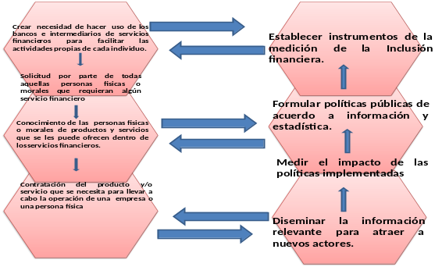

Como parte de la estrategia, establecida por la CNBV, la cual tiene como objetivo promover la Inclusión Financiera en México en el ámbito de su competencia. Ésta busca establecer el diseño de políticas públicas y regulación, así como la evaluación de su impacto. El cuadro siguiente muestra los cuatro objetivos que soportan la estrategia y presenta algunas de las acciones emprendidas para fundamentar los objetivos ya señalados:

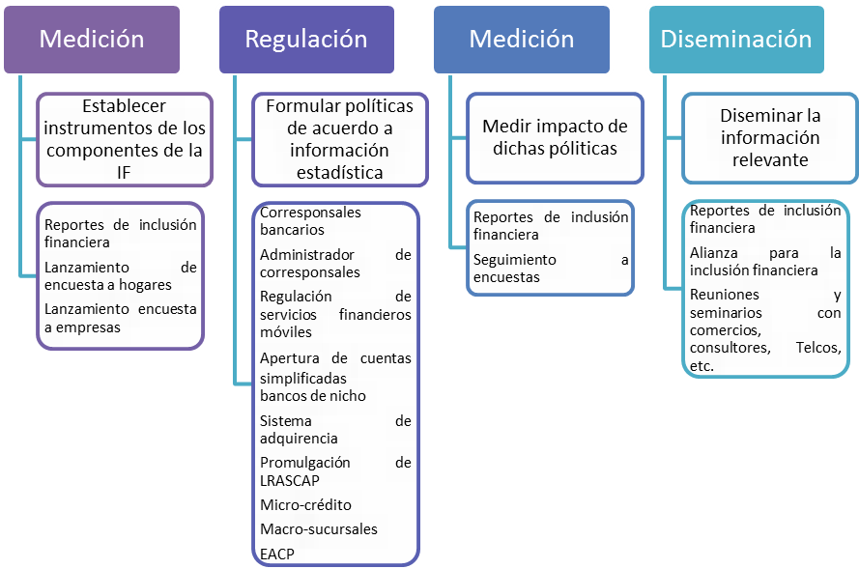
De acuerdo con el primer reporte de inclusión financiera el siguiente diagrama presenta los elementos importantes que se han incorporado en el tema de inclusión financiera. Se agrupan en el centro los tres componentes principales: el acceso y el uso de servicios financieros vinculados por los sistemas de pagos que permiten que la demanda y la oferta puedan concurrir. Alrededor de los componentes principales se presentan la educación financiera, protección al consumidor y la regulación como elementos clave para garantizar que la inclusión financiera se lleve a cabo de forma adecuada. Cada uno de estos componentes juega un papel primordial en la inclusión financiera, ya que es necesario que la oferta de productos y servicios financieros llegue a la mayor parte de la población con información clara y concisa, con mecanismos para proteger sus derechos como consumidores y bajo un marco regulatorio apropiado que no genere barreras para el desarrollo de nuevos productos que tengan el objetivo de aumentar la oferta de servicios financieros:
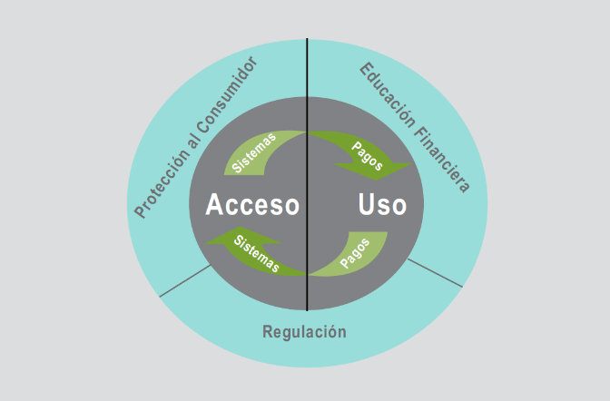
El objetivo fundamental de la Inclusión financiera pretende mejorar la calidad de los servicios ofrecidos a todos los sectores de la población, aún más en aquellos más rezagados y completar un ciclo el cual recibe soporte de instrumentos de medición que fundamenten el diseño de políticas públicas, y así permitan medir su impacto y, en su caso, promuevan su adaptación. Estos componentes se relacionan así para formar la curva de la Inclusión Financiera:

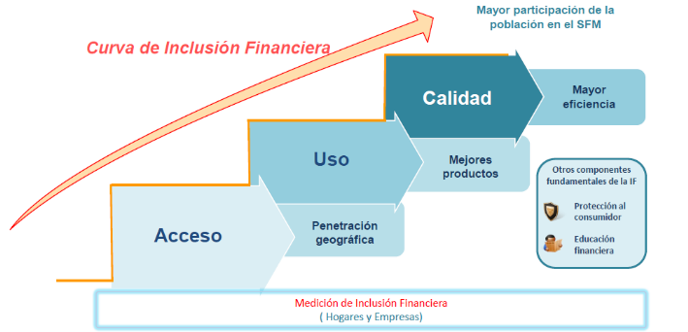
Como parte de los indicadores que se han generado hasta el tercer reporte de inclusión financiera, que permiten conocer el grado de crecimiento, así como los resultados esperados para la misma se presentan:
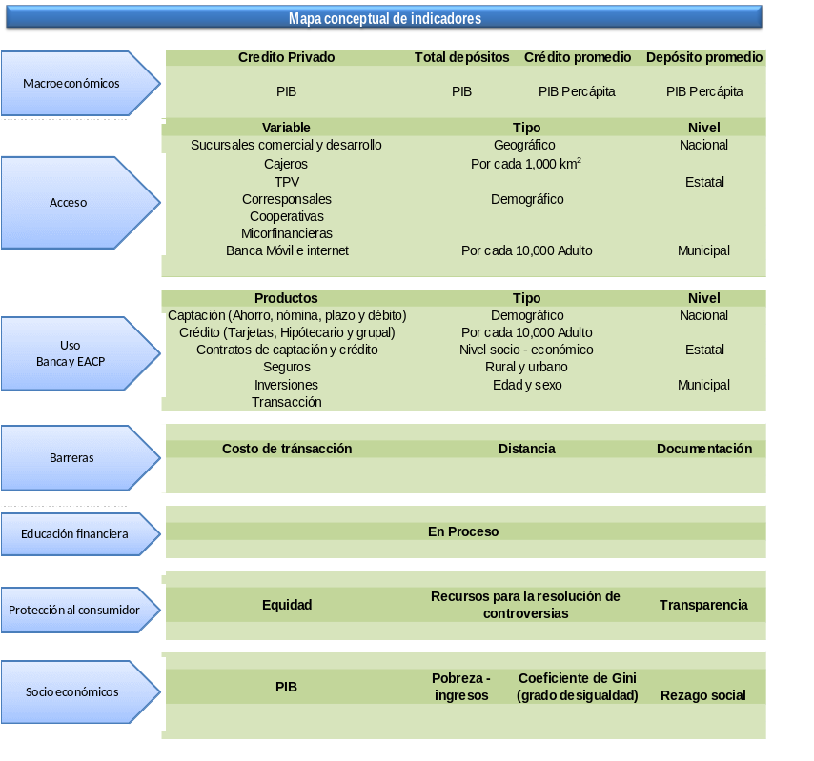
La CNBV, a efecto de medir, controlar y avaluar los objetivos propuestos, ha publicado tres Reportes de Inclusión Financiera, y el cuarto se tenía programado publicar en el mes de octubre de 2011, sin embargo al 04 de noviembre de 2011 no se ha publicado.

Fecha | Reporte
mar-10 | Banca comercial y banca de desarrollo
sep-10 | Entidades de Ahorro y Crédito Popular
abr-11 | «Indicadores Socioeconómicos», Corresponsales Bancarios
oct-11 | Microfinanzas

Los objetivos de cada reporte son:

Primer Reporte de Inclusión Financiera: Busca identificar las áreas de oportunidad, debido a la falta de penetración financiera y a la ausencia de servicios que requiere la población.

Segundo Reporte de Inclusión Financiera: Pretende consolidar información, adecuar metodologías de medición y promover la discusión entre los actores del sector público y privado en los temas relacionados con la Inclusión Financiera.

Tercer Reporte de Inclusión Financiera: Promover la Inclusión Financiera en México en el ámbito de su competencia. La estrategia busca establecer el diseño de políticas públicas y regulación, así como la valuación de su impacto.

Cada uno de los reportes pretende ser una herramienta para consolidar información, adecuar metodologías, de medición, y promover la discusión entre los actores del sector público y privado en los temas relacionados con la inclusión financiera.

De igual manera, en cada reporte se presentan las estrategias de la Inclusión Financiera, políticas públicas y su regulación, nuevos indicadores, su comportamiento y crecimiento o actualización, además se muestran los esfuerzos obtenidos, para fortalecer el marco conceptual, y cada uno de los indicadores y las políticas públicas. Los corresponsales, se incluyeron como índice hasta el 3er reporte de inclusión financiera.
Por número de unidades:
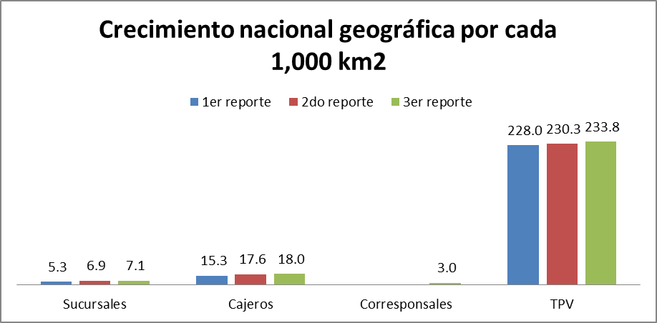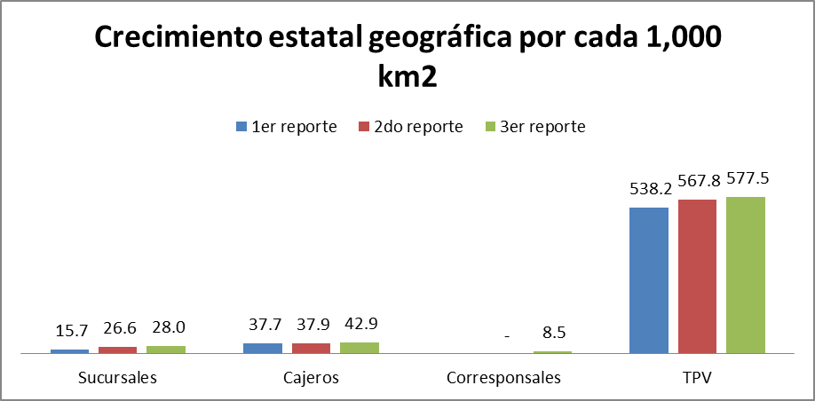

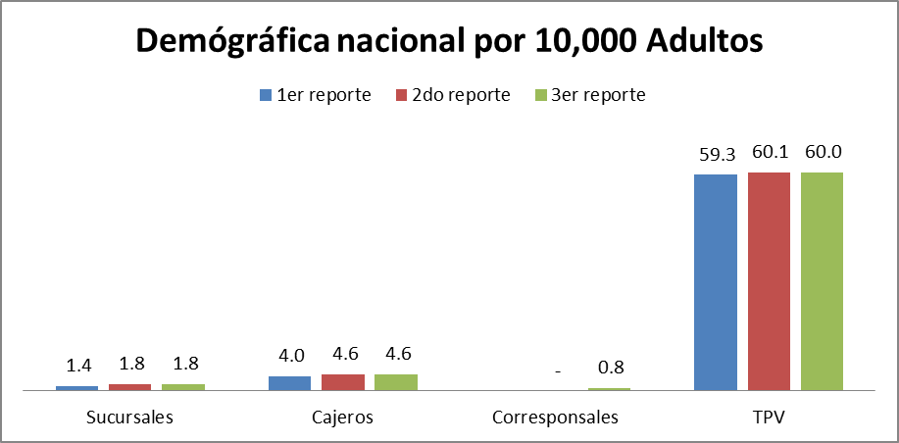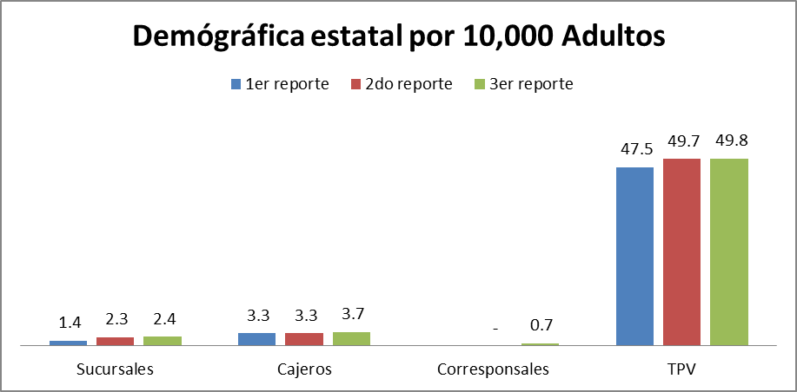

Por crecimiento en %

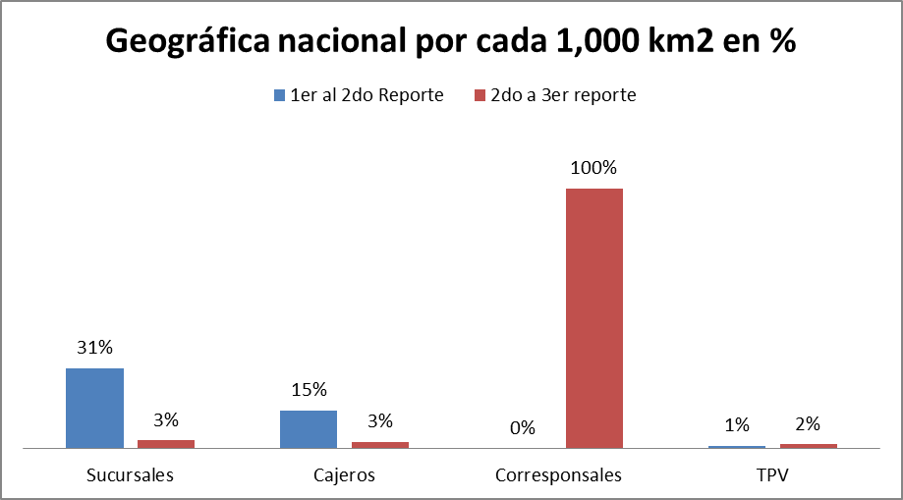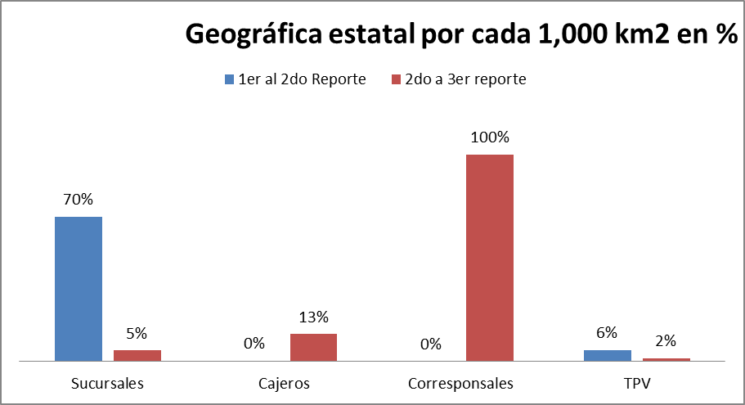

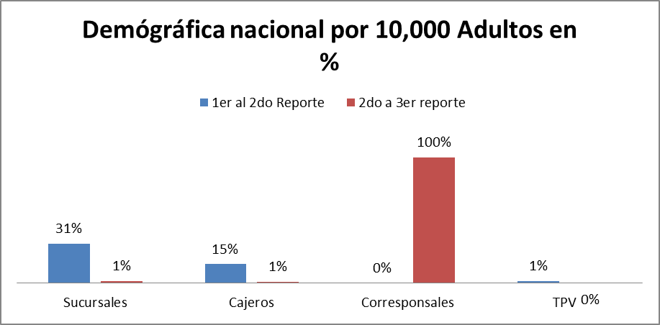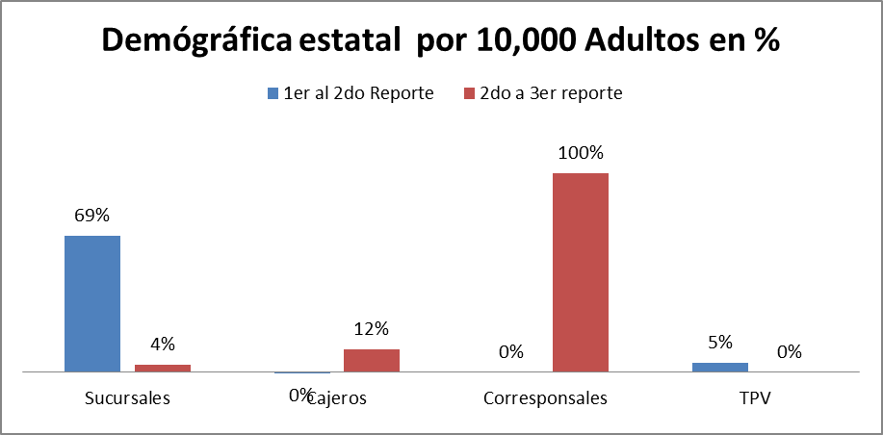

Número de contratos:
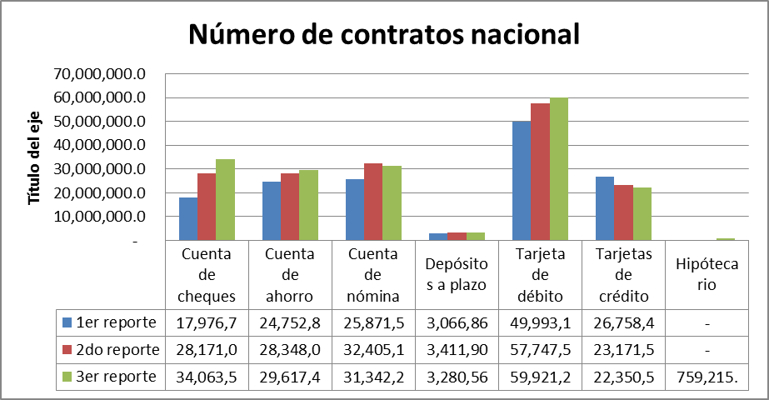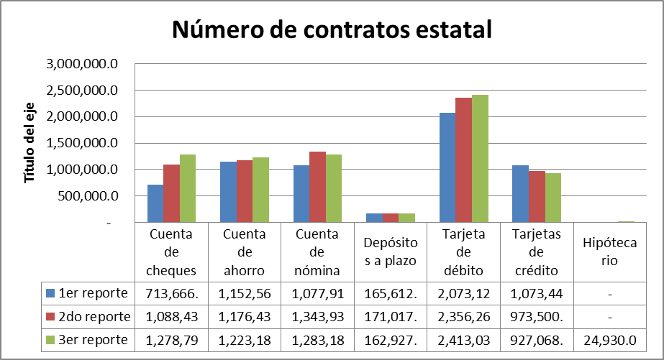
Contratos en %:
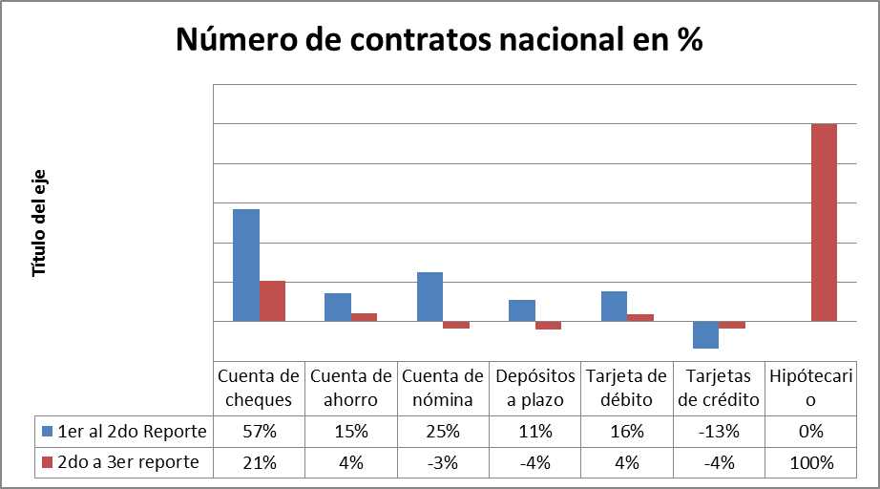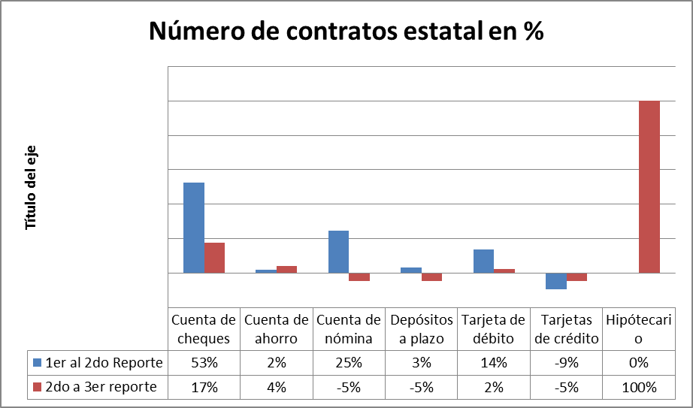

Los puntos de acceso, no se consideraron en el primer reporte:
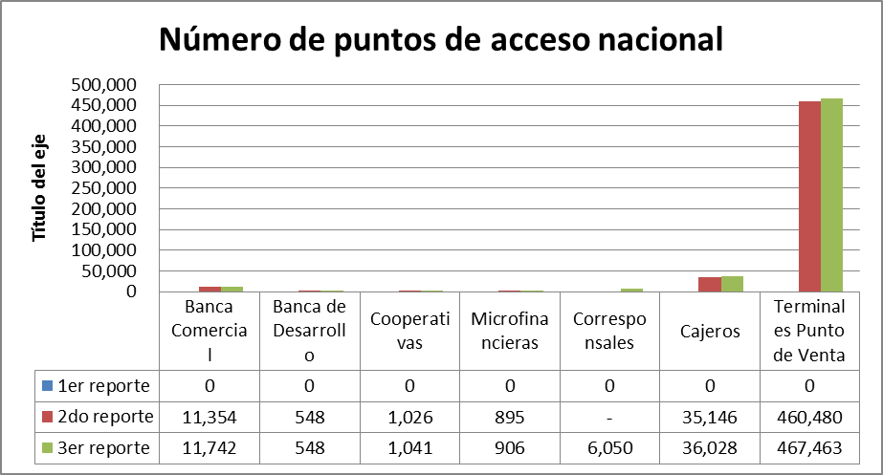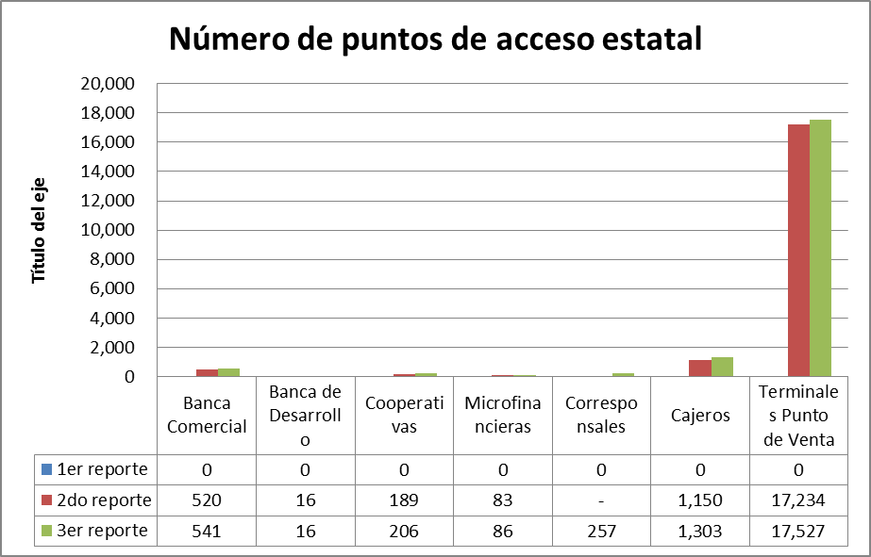

Puntos de acceso en %
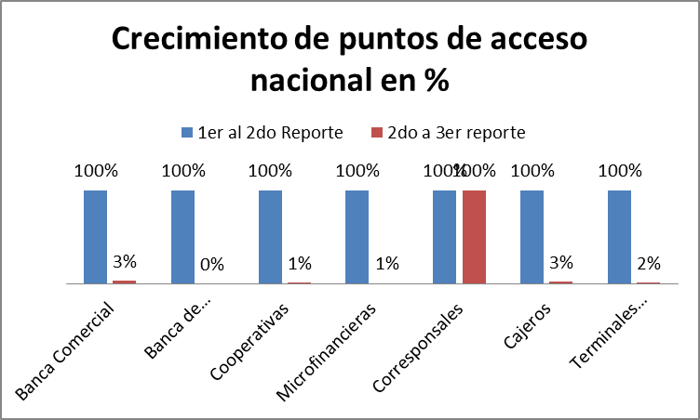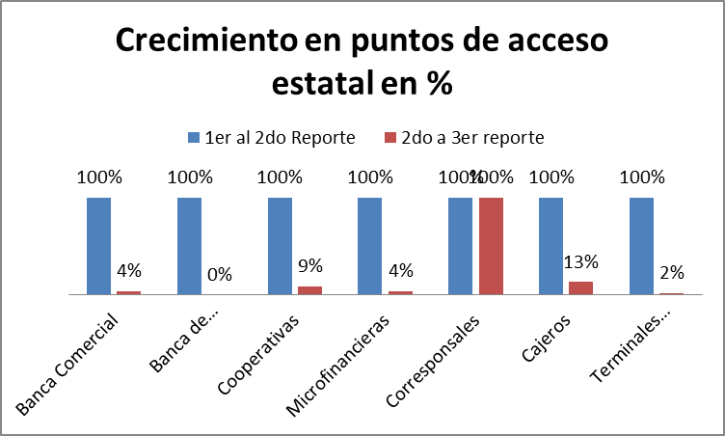
METODOLOGÍA

La metodología usada en el presente trabajo tiene aspectos tanto cualitativos como cuantitativos, pues consistió en analizar el concepto de exclusión financiera artículo presentado por la C. María Carmen Macías Vázquez, «Antecedentes Históricos de la Cláusula de Exclusión en México»), así como el artículo presentado por el Centro de Estudios Mexicanos y Centroamericanos en el 2007, «Los cambios a la Luz de la Historia Económica: Una breve reseña».

Se reflexionó sobre la definición de la inclusión financiera, así como sus componentes y sus indicadores, además se realizó un análisis comparativo de los tres reportes de Inclusión financiera emitidos a septiembre del 2011 por la CNBV.

En este trabajo se presentan estadísticas a nivel macro y micro de la inclusión financiera a nivel nacional (México), así como en el Estado de Guanajuato, y de igual manera se elaboró un inventario de unidades estadísticas usando el Directorio Estadístico Nacional de Unidades Económicas (DENUE), facilitado por el Instituto Nacional de Estadística y Geografía (INEGI).

Asimismo, se elaboró una crítica sobre el Acuerdo emitido por el Presidente de los Estados Unidos Mexicanos, Felipe De Jesús Calderón Hinojosa, del 30 de septiembre de 2011, en el cual se crea el Consejo Nacional de Inclusión Financiera, publicado en el Diario Oficial de la Federación el 03 de octubre del 2011.

ESTADÍSTICAS A NIVEL MACROECONÓMICO (MÉXICO) Y A NIVEL ESTADO (GUANAJUATO).

NIVEL MACROECONÓMICO (MÉXICO)
Como parte del tercer punto, se presenta un resumen de los datos a nivel macro, de los indicadores señalados en el Tercer Reporte de Inclusión financiera en México, realizado por la CNBV.

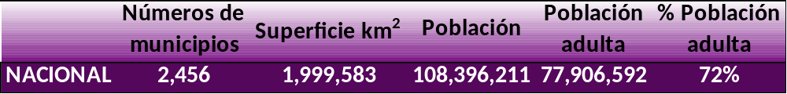

México está constituido por 2,456 municipios de los cuales la banca comercial tiene presencia en 802 municipios, mientras que las Entidades de Ahorro y Crédito Popular (EACP): Cooperativas Microfinancieras (Sofipos, Sofoles, Uniones de Crédito), tienen presencia en 603 municipios. Con red sólo cuentan 874 municipios de la República.

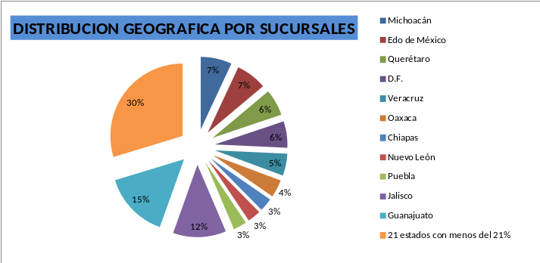

En esta gráfica podemos apreciar que en seis estados se concentra el 52% de las sucursales a nivel país. Es de resaltar que el estado de Guanajuato cuenta con el 15% de ellas.

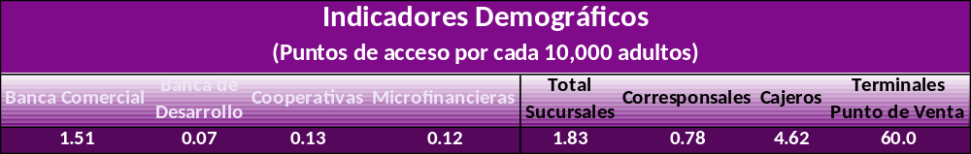

En México existen 11,742 sucursales provenientes de 40 instituciones consideradas como Banca Comercial. Con la finalidad de analizar su participación, se consideran los 7 bancos con mayor número de sucursales, el resto ha sido agrupado bajo el nombre de “Otros bancos”. Nótese que BBVA Bancomer es la institución con más sucursales, representando el 15% (1,793) del total de sucursales bancarias, seguido de Banamex con el 14% (1,680 sucursales) y Banco Azteca con el 11% (1,314 sucursales). Ver gráfica siguiente.

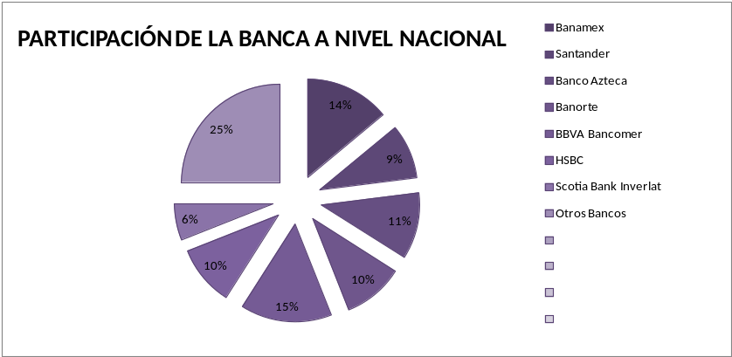

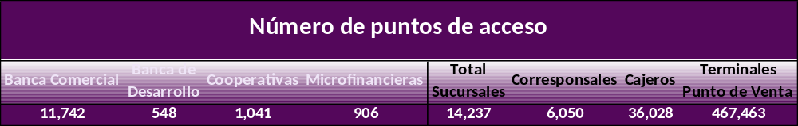

De las tablas anteriores, se puede apreciar que los puntos de acceso a nivel nacional, son muy bajos, pues en realidad no alcanzan a cubrir la demanda requerida. Si bien existen un total 523,778 puntos de acceso, la realidad es que México cuenta con un total de 77,906,592 de población adulta que representa un 0.67% puntos de acceso por habitante.

Existen 403 municipios que tienen red con banca comercial, 602 que tienen red pero no existen las EACP y 258 municipios que atienden por red pero no tienen instituciones financieras.

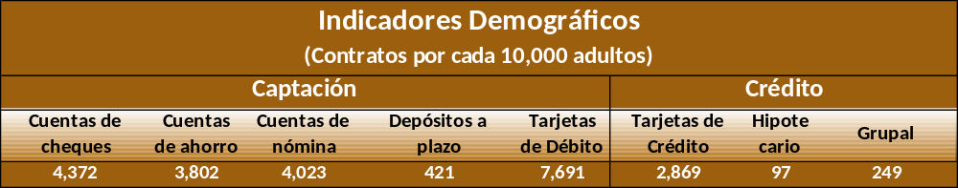

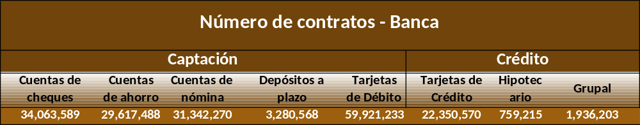

En cuanto a los contratos, a nivel Nacional por habitante y en la banca podemos apreciar que los contratos de captación son mayores en comparación a la colocación o crédito que está por debajo del 40%.

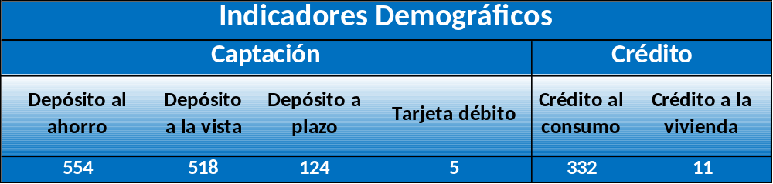

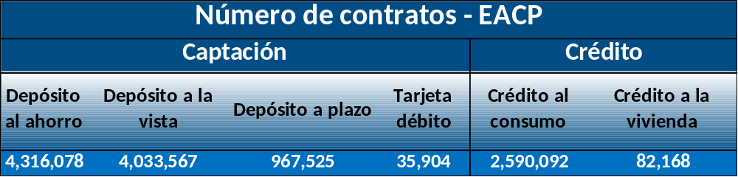

Las EACP están tomando fuerza ante los servicios financieros que hoy por hoy representan en crédito a la vivienda una proporción de 10 a 1, ya que en la banca comercial son 97 hipotecarios por 10 mil habitantes y en este segmento son 82,168 a nivel nacional de las autorizadas.

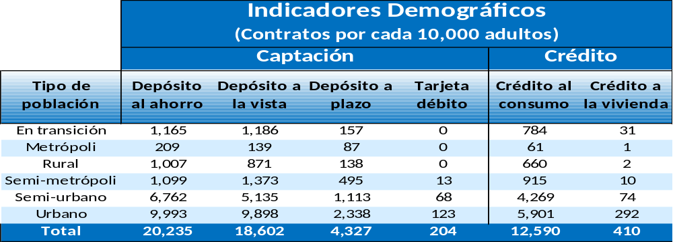

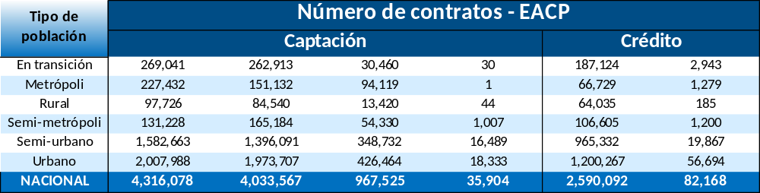

NIVEL ESTADO DE GUANAJUATO.

De igual manera, los indicadores mostrados a nivel macro, se aterrizan al Estado de Guanajuato, México, para reflejar el grado de avance y esfuerzos que se han consumado para lograr la Inclusión Financiera en el mismo.

El Estado de Guanajuato, representa el 3.82% del total del PIB Nacional, cuenta con 46 Municipios, se ubica en el centro norte del País, y colinda al norte con Zacatecas y San Luis Potosí, al este con Querétaro de Arteaga, al sur con Michoacán de Ocampo y al oeste con Jalisco. Tiene una extensión de 30,608 km2, y ocupa apenas el 1.6% del territorio nacional.

El número de habitantes asciende a 5,485,971, de los cuales las mujeres ocupan el 52%. En cuanto a la población económicamente activa, asciende a un total de 2,114,739, que representa el 39%, de la población total en el Estado.

En el estado destaca la aportación del sector manufacturero en el PIB los cuales incluyen la fabricación de productos metálicos, de maquinaria y equipo, seguido por los servicios comunales, sociales y personales; en tercer lugar figuran los comercios, restaurantes y hoteles.

También existe la actividad agrícola, que cultiva trigo, fresa, brócoli, cebolla y es el segundo gran productor de tomate del país.

A través de los años, otro tipo de actividades han tomado gran peso, como los son la unidades económicas de negocios en la micro industria. Las MiPymes (medianas y pequeñas empresas).

El estado de Guanajuato se coloca en la categoría de entidades con grado de marginación alto, lo que significa que indicadores como analfabetismo, condiciones de vivienda, servicios básicos, servicios médicos, y salario privan a la mayoría de la población de condiciones dignas de vida.

La perspectiva del Plan Estatal de Desarrollo 2030, retoma fuerza en el patrón de elevada concentración en el eje urbano-industrial, Celaya-Salamanca-Irapuato-Silao-Guanajuato-León. Guanajuato, gracias a su estructura económica fue capaz de limitar el sobrepeso de las industrias automotriz y del cuero y el calzado.

Este Plan, incluye cinco estratégicas cuyas líneas pretenden asegurar la competitividad del Estado, el desarrollo económico, la formación del capital humano como impulsor de la productividad, el desarrollo basado en la economía del conocimiento y el fomento a la inversión nacional y extranjera directa.

El Estado de Guanajuato cuenta con 12 parques industriales que están agrupados en tres corredores fabriles: el de El Bajío desde León hasta Apaseo el Grande, el corredor industrial del norte con un parque industrial en San José Iturbide y otro en San Luis de la Paz.

Actualmente, el Estado cuenta con 1,802 unidades económicas, las cuales el 80.52% se concentran en 13 Municipios, mismas que representan el 28% del total de Municipios del Estado, además, representan el 70% del total de la población adulta. Estas unidades se concentran en tipo de población urbana, pues la mayoría de los Municipios se encuentran en tal condición, excepto León, Celaya e Irapuato. Se muestra el detalle:

Municipio | %UE | % Población adulta | Tipo de población
León | 34.85 | 28 | Metrópoli
Celaya | 11.15 | 9 | Semi-metrópoli
Irapuato | 9.21 | 10 | Semi-metrópoli
Salamanca | 6.44 | 5 | Urbano
San Francisco del Rincón | 2.33 | 2 | Urbano
San Miguel de Allende | 2.33 | 3 | Urbano
Acámbaro | 2.28 | 2 | Urbano
Guanajuato | 2.22 | 3 | Urbano
Valle de Santiago | 2.22 | 2 | Urbano
San Luis de la Paz | 2.00 | 2 | Urbano
Pénjamo | 1.89 | 1 | Urbano
Salvatierra | 1.83 | 2 | Urbano
Moroleón | 1.78 | 1 | Semi-urbano
Total | 80.52 | 70.00
UE: Unidades Económicas

- Banorte es el banco comercial con más presencia en municipios rurales.
- Banamex es el banco comercial con más presencia en municipios en transición y semi-urbanos.

En contraste, resulta sorprendente como apenas nueve municipios logran casi el 1.07%., de Unidades Económicas de todo el Estado, como se muestra:

Municipio | %UE | % Población adulta | Tipo de población
Huanímaro | 0.17 | 0.3 | Semi-urbano
Purísima del Rincón | 0.17 | 1.3 | Urbano
Pueblo Nuevo | 0.17 | 0.2 | En transición
Tierra Blanca | 0.11 | 0.3 | Semi-urbano
Santa Catarina | 0.11 | 0.1 | Rural
Tarandacuao | 0.11 | 0.2 | En transición
Victoria | 0.11 | 0.4 | En transición
Atarjea | 0.06 | 0.1 | Rural
Xichú | 0.06 | 0.2 | En Transición
Total | 1.07 | 3.1
UE: Unidades Económicas

Se confirma que estos Municipios, son los más retirados del centro del Estado, que es; donde se concentra la principal actividad económica, y por ende, las fuentes de trabajo son escazas y un gran número de ciudadanos tienen que buscar sus oportunidades en los Estados Unidos de América, pretendiendo lograr su sueño americano. Estos nueve municipios representan el 20% del total de la Municipios del Estado y representan el 3,1% de la población adulta en el Estado.

De acuerdo Tercer Reporte de Inclusión Financiera de la CNBV, los indicadores, mantienen la mima tendencia del País, pues de igual manera son muy pocos y en consecuencia no satisfacen la demanda de los servicios financieros. Los datos se irán mostrando en las siguientes líneas.

En cuanto a los indicadores de acceso, se evidencia claramente la necesidad de hacer llegar a la población los servicios financieros, pues bien si la infraestructura de mantener una sucursal directamente es muy costosa, con la estrategia de inclusión financiera se puede llegar hasta los municipios muy marginados en el Estado. Las tablas muestran los indicadores demográficos desde diferentes perspectivas, la intensión es analizar la satisfacción de la demanda por los servicios financieros:

En la primera tabla se muestran los puntos de acceso por cada 10,000.00 adultos:
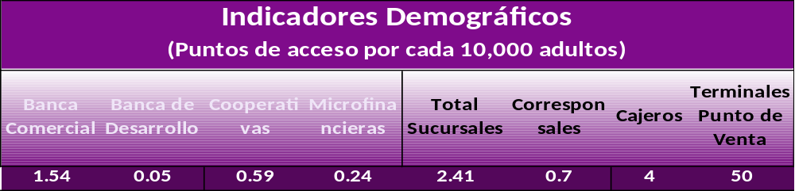

En la segunda tabla, se consideran todos los puntos de acceso, con los cuales el Estado de Guanajuato, cuenta para realizar transacciones en cuanto a servicios financieros hablamos:

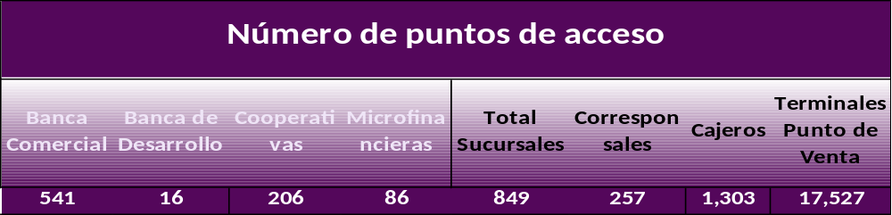

Si bien la mayor actividad económica se concentra en los Municipios del centro del Estado, la realidad es que todos los habitantes tienen derecho a demandar los servicios financieros, pues de esta manera consideramos que es una oportunidad de mejor la calidad de vida de los habitantes.

La realidad es que los puntos de acceso existentes en el Estado, son muy escasos y limitados, y en muchas ocasiones los costos de transacción son muy elevados para las personas que viven muy retiradas de los mismos.

Ahora bien, se presentará el análisis por el uso que la población le da a los servicios financieros, por lo que se puede afirmar que estos también son muy escasos, derivados de la falta de puntos de acceso para realizar los contratos. Pues para el total de la población económicamente activa, 2,114,739, algunos son casi el 50% del total.

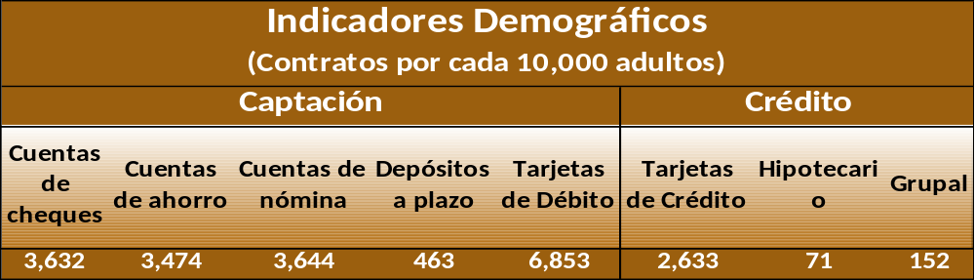

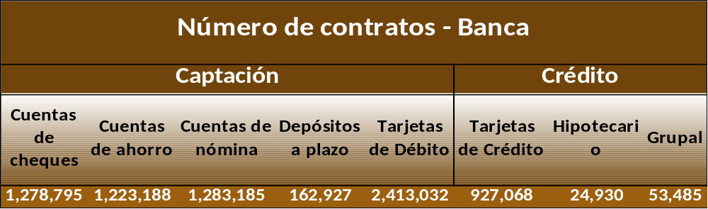

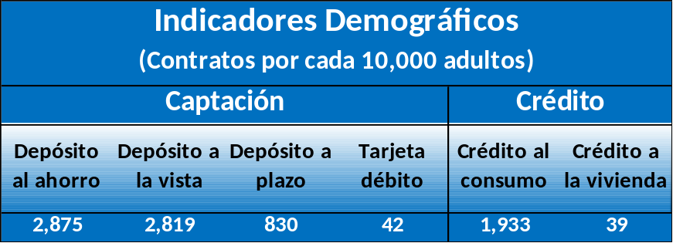

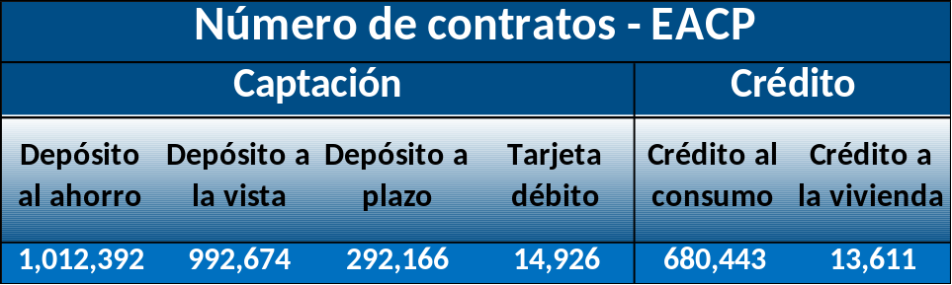

ACUERDO CON EL CUAL SE CREA EL CONSEJO NACIONAL DE INCLUSIÓN FINANCIERA.

Después de muchos esfuerzos de diversos actores, la Presidencia de la República, a través del Presidente de los Estados Unidos Mexicanos, Felipe De Jesús Calderón Hinojosa, en el ejercicio de sus atribuciones, el 30 de septiembre de 2011 emitió el Acuerdo por el cual se crea el Consejo Nacional de Inclusión Financiera, publicado en el Diario Oficial de la Federación el 03 de octubre del mismo año. (Ver Anexo 3, decreto publicado)

Al iniciar una crítica sobre dicho esfuerzo para la inclusión financiera, se puede decir que éste es muy débil, pues sólo habla de la organización, de la emisión de reglas de operación y funcionamiento del Consejo, sin embargo; aún no se definen las reglas, políticas públicas o acciones a emprender. Lo cual deja muy ambiguo el esfuerzo las estrategias y el marco regulatorio por alcanzar un Inclusión Financiera exitosa en México.

Considero que a lo largo del tiempo se irán afinando, aterrizando y definiendo la manera de cómo el Consejo perseguirá su objetivo que es el de proponer medidas para la planeación, formulación, instrumentación, ejecución y seguimiento de una Política Nacional de Inclusión Financiera.

En seguida se presentan las fortalezas y debilidades del acuerdo:

Fortalezas:
- El gobierno mexicano como parte del plan de desarrollo, se está preocupando por hacer llegar a todos los estratos de la población en el proceso de desarrollo económico de la nación los servicios financieros a través de la inclusión financiera.
- La inclusión financiera se basará en los accesos y al uso de los servicios financieros
- Importancia en los esquemas de protección al consumidor y promover la educación financiera.
- Con la inclusión financiera a parte de incrementar el bienestar de la población, genera una economía más equilibrada.
- Con la inclusión financiera se promueve el uso de nuevas tecnologías (medios de pago más eficientes que el efectivo).
- Agrupación y coordinación de entidades que promueven el desarrollo del sistema financiero, propician el buen funcionamiento de los sistemas de pagos y procuran la estabilidad del poder adquisitivo de la moneda.
- El Consejo analizará las mejores vías para hacer llegar la inclusión financiera a toda la población.
- Se analizarán y regularán los costos de transacción, así como las tasas para hacer llegar los servicios financieros.
- Se definirá la política nacional de inclusión financiera, la cual será el marco regulatorio para lograr la misma.
- Participación de todas las entidades que se dedican en la materia.

Debilidades.
- Reuniones dos veces por año, más las extraordinarias.
- Vigencia para emitir las reglas de operación tres meses.
- Es un proyecto a largo plazo, ya que no se han definido de qué manera se dará cumplimiento a cada uno de los objetivos.
- La facultad de poder crear grupos de trabajo, cuando eso debería ser una deber, ya que estos grupos estarían directamente involucrados en monitorear las propuestas y recomendaciones del Consejo.
- Aún no señala las acciones a emprender para dar protección al consumidor o bien educación financiera.
- A la fecha no establece de qué manera se hará más uso de la tecnología.
- Si bien considera llegar los servicios a las poblaciones rurales, no considera el costo que esto generará y quien lo monitoreará.
- No señala sobre la reflexión de disminuir las tasas de interés, o bien disminuir los costos por transacción.

REFLEXIÓN FINAL

- La Inclusión Financiera, pretende combatir la exclusión financiera, por lo cual los servicios financieros deberían estar al alcance de todos los sectores de la población incluyendo los municipios más vulnerables y en alta marginación.
- A partir de diciembre de 2009, fecha en que se publicó el Primer Reporte de Inclusión Financiera se inician las evaluaciones sobre los componentes, indicadores, marco regulatorio y políticas públicas, para medir el grado de avance de la Inclusión Financiera en México.
- Con el Tercer Reporte de Inclusión Financiera, se reflejan los esfuerzos realizados, por lo cual ya se puede dar una definición de la Inclusión Financiera, quienes son los actores, cuales son los componentes que la integran, los índices utilizados para medir el grado de crecimiento, a través de la información estadística, las estrategias utilizadas, y las políticas públicas establecidas.
- El Gobierno Federal tiene que invertir en la educación financiera de tal manera que la población tome decisiones sobre sus ingresos y a su vez tengan una adecuada planeación, administración y ejercicio de los mismos, así como fortalecer la protección al consumidor disminuyendo los costos de transacción, fomentar la transparencia financiera, y que exista equidad y recursos para la resolución de controversias.
- Con el inventario de unidades económicas, está claro en donde se concentran el uso y acceso a los servicios financieros, por lo que hay que buscar penetrar en los municipios más marginados, y mejorar su calidad de vida.
- El Plan Estatal de Desarrollo 2030, del Gobierno del Estado busca lograr el desarrollo económico, basado en la economía del conocimiento y el fomento a la inversión nacional y extranjera directa, por lo cual dentro de sus cinco estrategias debe considerar la Inclusión Financiera.
- Con la publicación del acuerdo, está claro que falta definir las políticas públicas que el gobierno federal habrá de implementar para definir la estrategia y el marco conceptual para una Inclusión Financiera con éxito.

BIBLIOGRAFÍA

Álvarez-Castañón, L., et al. (2011). “De la Inclusión financiera a la intervención social: Una experiencia en el Sureste de México.”. Nova Scientia revista de investigación de la Universidad de La Salle Bajío, León, Guanajuato, México. Vol. 4 (1), 2011. Pp. 125-152.

María Carmen Macías Vázquez, Antecedentes históricos de la Cláusula del Exclusión en
México, Libro: Libertad sindical Cláusula de Exclusión, 2002 primera edición, Universidad Nacional Autónoma de México.

François Doligez y Solène Morvant, «Los cambios a la luz de la historia económica: una breve
reseña ». Referencia electrónica: Trace [En línea], 52 | 2007, Puesto en línea el 06 ago 2009, Consultado el 04 noviembre 2011. URL: http://trace.revues.org/index618.html

Diario Oficial de la Federación, (2011). Acuerdo con el que se crea el Consejo Nacional de
Inclusión Financiera. Disponible en:
http://dof.gob.mx/nota_detalle.php?codigo=5212351&fecha=03/10/2011

Primer, segundo y tercer reportes de inclusión financiera emitidos por la CNBV.

Presentación en la cd. de México, PATMIR: DIEZ AÑOS DE LOGROS Y PERSPECTIVAS10
y 11 de Marzo 2011, Luis Treviño Garza, Director General para el Acceso a los Servicios Financieros de la CNBV

Presentación en la cd. de San Andrés Cholula, Puebla, Estrategia de Inclusión Financiera de la
Comisión Nacional Bancaria y de Valores, octubre de 2010, Raúl Hernández Coss, Dirección General para el Acceso a Servicios Financieros en el «IX Encuentro Nacional de Microfinanzas» Fideicomiso del Programa Nacional del Financiamiento al Microempresario.

Plan estatal de desarrollo 2030 del Gobierno del Estado de Guanajuato.

Banco de México (2010, agosto 31) [On line]. Disponible: www.banxico.org.mx. Reporte sobre
el Sistema Financiero 2009, y diversa información estadística.

Comisión Nacional Bancaria y de Valores (2010, septiembre 31) [On line]. Disponible:
www.cnbv.gob.mx. Información estadística de distintos Reportes Regulatorios.

Comisión Nacional para la Protección y Defensa de los Usuarios de Servicios Financieros (2010,
agosto 30) [On line]. Disponible: www.condusef.gob.mx. Información diversa sobre
educación financiera.

Información estadística de población. Instituto Nacional de Estadística y Geografía (2010, junio
30) [On line]. Disponible: www.inegi.org.mx. Varias estadísticas.

Maestro en Finanzas Corporativas por la Universidad de La Salle Bajío, Licenciado en Contaduría Pública. Actualmente Auditor encargado en el Órgano de Fiscalización Superior del Congreso del Estado de Guanajuato. E-mail: malbag_81@hotmail.com
Definición diseñada por el autor en conjunto con Reina Isabel Morales Aguilar y Luz María Navarro Mandujano.

